《加油向未来—鱼线里的和声(声现象)》学习指南

【学习目标】

1. 能说出声音在固体传播的特点。
2. 能说出波互不干涉原理的应用。

【学习任务单】

**请观看《鱼线里的和声》视频，完成以下内容：**

1、在这一视频中，声音传播是依靠什么介质从一个隔音间传到另一个隔音间的？

2、根据视频中的解说，声音传播的速度与哪些因素有关？

1. 五位歌手同时发出的声音，通过鱼线是否同时到达接收者的耳朵里，为什么？
2. 请尝试说出利用同一根鱼线传播的每个人的声音为何互不干扰？
3. 该实验装置的传声部分与我们在物理课上做过的土电话实验装置非常类似，如图所示，请根据视频和学过的知识回答下列问题：

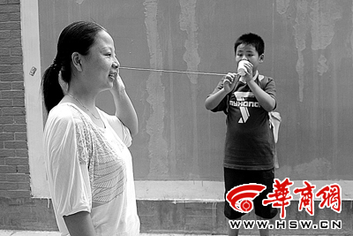

小明、小华、小云三个同学一起做“土电话”实验：

（1）小明在用“土电话”听声音时，不用抬头看对面是谁，就听出来对面是小华在讲话，这是利用声音的________（“音调”、“音色”、“响度”）来判断的；

（2）相距同样远，小华以同样响度的声音讲话，若连接土电话的线是棉线，小明听到的声音的响度小，而改用细金属丝连接土电话，则听到的声音响度就大些，这种现象说明_________________；

（3）若小明和小华在使用土电话时，小云用手捏住线上某处，则听者小明就听不到声音了，这是由于小云捏住了线，使得线停止了__________________；

（4）如果在使用土电话通话时，使线处于松弛的状态，听者小明就听不到对方小华的声音，这说明拉紧的棉线比松弛的棉线___________________选填（“易于”或“不易于”）传播声音。